TRƯỜNG ĐẠI HỌC NHA TRANG
KHOA CÔNG NGHỆ THÔNG TIN
------


BÁO CÁO
ĐỒ ÁN
LẬP TRÌNH PYTHON

XÂY DỰNG HỆ THỐNG GIẢI CAPTCHA

SVTH : Dương Tăng Lực MSSV: 61133916
Nguyễn Phương MSSV: 61134203
Lớp : 61.CNTT-CLC
GVHD : GV. Nguyễn Hải Triều

Khánh Hòa, tháng 5 năm 2022

Contents
1 Chuẩn bị dữ liệu 3
1.1 Thu thập dữ liệu 3
1.2 Xử lý dữ liệu 3
2 Train dữ liệu 7
2.1 SVM Model 7
2.2 Tái sử dụng 7
3 Xây dựng ứng dụng 7
3.1 PyQt5 7
3.2 Pyinstaller 9
3.3 References 9

- Chuẩn bị dữ liệu

Thu thập dữ liệu
- Search google tìm kiếm bộ captcha và dowload về

Xử lý dữ liệu
Denoising image
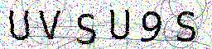
Quan sát captcha ta thấy rằng những ký tự bị các đường, chấm xanh, vàng, đỏ... đè lên gây nhiễu
Ta giảm nhiễu hình bằng hàm cv2.fastNlMeansDenoisingColored() trong thư viện nguồn mở OpenCV
Cài đặt thư viện: pip install opencv-python
 | void cv::fastNlMeansDenoisingColored |  | ( | InputArray | src,
 |  |  |  | OutputArray | dst,
 |  |  |  | float | h = 3,
 |  |  |  | float | hColor = 3,
 |  |  |  | int | templateWindowSize = 7,
 |  |  |  | int | searchWindowSize = 21
 |  |  | )
h |  | Parameter regulating filter strength for luminance component. Bigger h value perfectly removes noise but also removes image details, smaller h value preserves details but also preserves some noise
hColor |  | The same as h but for color components. For most images value equals 10 will be enough to remove colored noise and do not distort colors
Theo định nghĩa thì ta thử h, hColor từ 3. Tiếp tục tăng giá trị chúng lên và thử nhiều lần thì thấy giá trị h, hColor = 50, 50 thì giảm nhiễu tốt nhất
1  2 | img = cv2.imread(file_path)  dst = cv2.fastNlMeansDenoisingColored(img,None,50,50,7,21)

Sau đó ta chuyển hình thành trắng đen, pixel nào < 128 thì thành 0(đen) ngược lại 255(trắng)
1  2  3 | cv2.imwrite(file_path, dst)  img = Image.open(file_path).convert('L')  img = img.point(lambda x: 0 if x<128 else 255, '1')


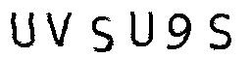
- Kết quả:

Cắt từng ký tự captcha
1  2  3  4  5  6  7  8  9  10  11  12  13  14  15  16  17  18  19  20  21  22  23  24  25  26  27  28  29  30 | part = 0  img = Image.open(file_path)  p = img.convert('P')  w, h = p.size  letters = []  left, right= -1, -1  found = False  for i in range(w):  in_letter = False  for j in range(h):  if p.getpixel((i,j)) == 0:  in_letter = True  break  if not found and in_letter:  found = True  left = i  if found and not in_letter and i-left > 25:  found = False  right = i  letters.append([left, right])  origin = file_path.split('/')[-1].split('.')[0]  for [l,r] in letters:  if r-l < 40:  bbox = (l, 0, r, h)  crop = img.crop(bbox)  crop = crop.resize((30,60))  crop.save(join(out_directory, '{0:04}_{1}.jpg'.format(part, origin)))  part += 1

Tham khảo google, tìm lề trái và lề phải của chữ cái. Chuyển thành matrix 2 chiều, lập theo chiều x nếu gặp pixel 0(đen) thì tìm thấy (found) và đang trong ký tự (in_letter), tăng x lên nếu gặp pixel 255(trắng) thì not in_letter, lề phải. Tiếp tục đến hết chiều dài hình thì dừng. Ta cắt những cặp lề trái phải và thu được từng ký tự riêng lẻ
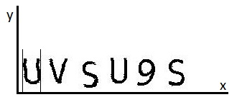
*Note: Thuật toán chưa tối ưu, vì một số hình các chữ cái dính liền nhau nên sẽ không tách ra được
Sau khi xử lý lề trái phải, ta xử lý lề trên dưới
1  2  3  4  5 | def is_column_lower_value(column, val):  for e in column:  if e <= val:  return True  return False

1  2  3  4  5  6  7  8  9  10  11  12  13  14  15  16  17  18  19 | BLACK = 0  # load the image  image = Image.open(file_path)  # convert image to numpy array  data = np.asarray(image)  # check first bottom row is black  i = len(data) - 1  while i > 0:  if(is_row_lower_value(data[i], BLACK)):  data = data[:i]  break  i-=1  # check first top row is black  for i in range(len(data)):  if is_row_lower_value(data[i], BLACK):  data = data[i:]  break  image = Image.fromarray(data)  image = image.resize((30, 36))

Ý tưởng thuật toán là check pixel đầu tiên ở bottom là 0 (lề dưới), pixel đầu tiên ở top là 0(lề trên), sau đó cắt hình và resize về (30,36)
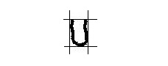
- Kết quả:
*Note: cắt hơi thâm hình tý
Dán nhãn cho từng ký tự
Có thể thực hiện bằng tay, máy, api… Trong bài toán này, tụi em sẽ dán nhãn cho 36 ký tự đầu tiên bằng tay sau đó đặt tên theo định dạng ‘<X>-<uuid>.jpg’, trong đó <X> là nhãn chính xác của hình [0-9][a-z], <uuid> unique id
Ex: U-20262_3427.jpg
Chuẩn hóa dữ liệu
- Chuyển matrix (30x36) thành 1080x1 sau đó giảm giá trị từng cột trong nparray trong đoạn [0, 1]
1  2  3  4 | def process_image(image_path):  image = imread(image_path)  image = image.reshape(1080,)  return np.array([x/255. for x in image])

- Nhãn của hình ta lấy ký tự đầu tiên của tên hình
1  2  3  4  5  6  7  8  9  10  11  12  13 | chars_list = '0123456789ABCDEFGHIJKLMNOPQRSTUVWXYZ'  chars_dict = {c: chars_list.index(c) for c in chars_list}  def process_data(directory):  images = []  labels = []  # lấy path tất cả hình *.jpg  image_list = process_directory(directory)  for image_path in image_list:  images.append(process_image(image_path))  # lấy ký tự đầu tiên của tên hình làm nhãn  labels.append(chars_dict[image_path.split('/')[-1].split('-')[0]])  return np.array(images), np.array(labels).reshape([len(labels), 1])

- Train dữ liệu

SVM Model
1  2  3  4  5  6  7  8  9  10  11  12  13 | def train():  # Create a classifier: a support vector classifier  clf = svm.SVC(kernel="linear", C=10e5)  images, labels = process_data("data/chars/")  # Split data into 80% train and 20% test subsets  images_train, images_test, labels_train, labels_test = train_test_split(  images, labels, test_size=0.2, random_state=42)  # Learn the digits on the train subset  clf.fit(images_train, np.ravel(labels_train))  print(clf.score(images_test, labels_test))  joblib.dump(clf, "svm.pkl")  print("Saved model to svm.pkl")

- Lấy 36 ký tự xử lý bằng tay và train, sau đó lưu kết quả vào file svm.pkl
- Sau đó lấy kết quả đó đi predict 50 ký tự được cắt tiếp theo, những ký tự sai ta sẽ loại bỏ hoặc sửa tên cho đúng
- Tiếp tục lấy dữ liệu đó train và tăng số lượng ký tự predict lên
- Lặp lại nhiều lần
- Cuối cùng tụi em được khoảng 12,131 file image được dãn nhãn đúng. Lấy file đó train lần cuối và dùng để predict ký tự captcha luôn
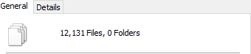

Tái sử dụng
Lưu kết quả train vào file svm.pkl để tái sử dụng
- Xây dựng ứng dụng

PyQt5
- Cài đặt: pip install PyQt5
- Tải PyQt5 editor về: https://build-system.fman.io/qt-designer-download
- Tạo giao diện lưu file thành main.ui
- Chuyển .ui thành file py: pyuic5 -x main.ui -o main.py
- Kết quả:
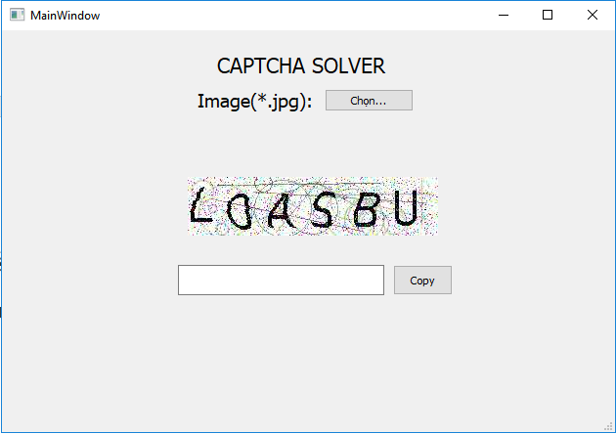
- Chọn… button click event
1  2  3 | def chooser_file_handle(this):  str = this.open_dialog()  this.lineEdit.setText(str)

1  2  3 | _translate = QtCore.QCoreApplication.translate  self.img_chooser.setText(_translate("MainWindow", "Chọn..."))  self.img_chooser.clicked.connect(self.chooser_file_handle)

1  2  3  4  5  6  7  8  9  10  11  12  13  14 | def chooser_file_handle(this):  str = this.open_dialog()  this.lineEdit.setText(str)  def open_dialog(this):  selfilter = "JPEG (*.jpg)"  file_name = QFileDialog.getOpenFileName(filter=selfilter)  path = file_name[0]  if not path == "":  _translate = QtCore.QCoreApplication.translate  src = "<html><head/><body><p><img src=\"{}\"/></p></body></html>".format(path)  this.label_3.setText(_translate("MainWindow", src))  return predict_string(path)

- Hàm predict_string(), ý tưởng như trình bày ở trên. Cụ thể theo các bước:
  - Denoising
  - Cắt hình thành các ký tự
  - Lưu vào folder tmp(tạm)
  - Đoán từng ký tự được cắt ra
  - Nối chuỗi
1  2  3  4  5  6  7  8  9  10  11  12  13  14  15  16 | def predict_string(file_path):  res = ''  out_path = 'tmp/'  if not os.path.exists(out_path):  os.makedirs(out_path)  dir = reduce_noise(file_path)  crop(dir, out_path)  adjust_dir(out_path, out_path)  file_list = process_directory(out_path)  for f in sorted(file_list):  res += predict_char(f)  # xóa all file cắt ra  filelist = glob.glob(join(out_path, "*"))  for f in filelist:  remove(f)  return res

1  2  3  4  5 | def predict_char(image_path):  image = process_image(image_path).reshape(1, -1)  clf = joblib.load("svm.pkl")  actual = chars_list[clf.predict(image)[0]]  return actual

Pyinstaller
- Cài đặt: pip install pyinstaller
- Build .exe: pyinstaller –F main.py
- Set up file main.spec
- Build lại file .exe: pyinstaller main.spec
- Copy file svm.pkl vào foler chứa file .exe
- Run file .exe và sử dụng ứng dụng

References
- https://docs.python.org/3/
- https://scikit-learn.org/stable/auto_examples/classification/plot_digits_classification.html#sphx-glr-auto-examples-classification-plot-digits-classification-py
- https://viblo.asia/p/breaking-a-captcha-by-machine-learning-bWrZneDbKxw
- https://pyinstaller.org/en/stable/
- Source code:
- https://github.com/lucpro9001/Python_Final

